gt3ieefebreellite
ti C11 3 Caltilgeer 5imte Siebrecht
HERAUSGEGEBEN VON HANS ALEXANDER SIEBRECHT
WERKLEHRER A.D. • KASSEL • ADOLFSTRASSE 17

Nr. 22 SOMMERAUSGABE 1959
Dr. h. c. Fritz Siebrecht, Essen-Heisingen, 75 Jahre

Am 8. 3. 1959 ist Assessor Fritz Siebrecht, 75 Jahre alt geworden. Einer Bitte unseres Sippenvaters entsprechend, gebe ich einen kurzen Überblick über das Leben und die berufliche Arbeit des Jubilars, mit dem ich durch gemeinsame Erlebnisse und Erinnerungen aus unserer Pennälerzeit in Kassel, wo wir 1903 zusammen Abitur machten, in Freundschaft verbunden bin.
Dr. Fritz Siebrecht Essen-Heisingen
Fritz Siebrecht wurde am 8. 3. 1884 als ältester Sohn des Lehrers, Georg Siebrecht und seiner Ehefrau Therese, geb. Brandt, in Kassel geboren. Nach seiner Schulzeit in Kassel, wo er 1903 auf dem damaligen Kgl. Wilhelmsgymnasium Abitur machte, studierte er in Göttingen, München und Marburg/Lahn Rechtswissenschaft und bestand 1911 die große juristische Staatsprüfung.
Nach kurzer richterlicher Tätigkeit trat Fritz Siebrecht als Assessor in die Kommunalverwaltung über, arbeitete 1911-12 bei der Stadtverwaltung in Bergisch-Gladbach und von 1912-16 bei de. Bürge' meiste' ei in Allei.e.).)ei., später Essen. Diese Zeit wurde unterbrochen durch seine Teilnahme am 1. Weltkrieg. Er wurde in der Flandernschlacht 1917 schwer
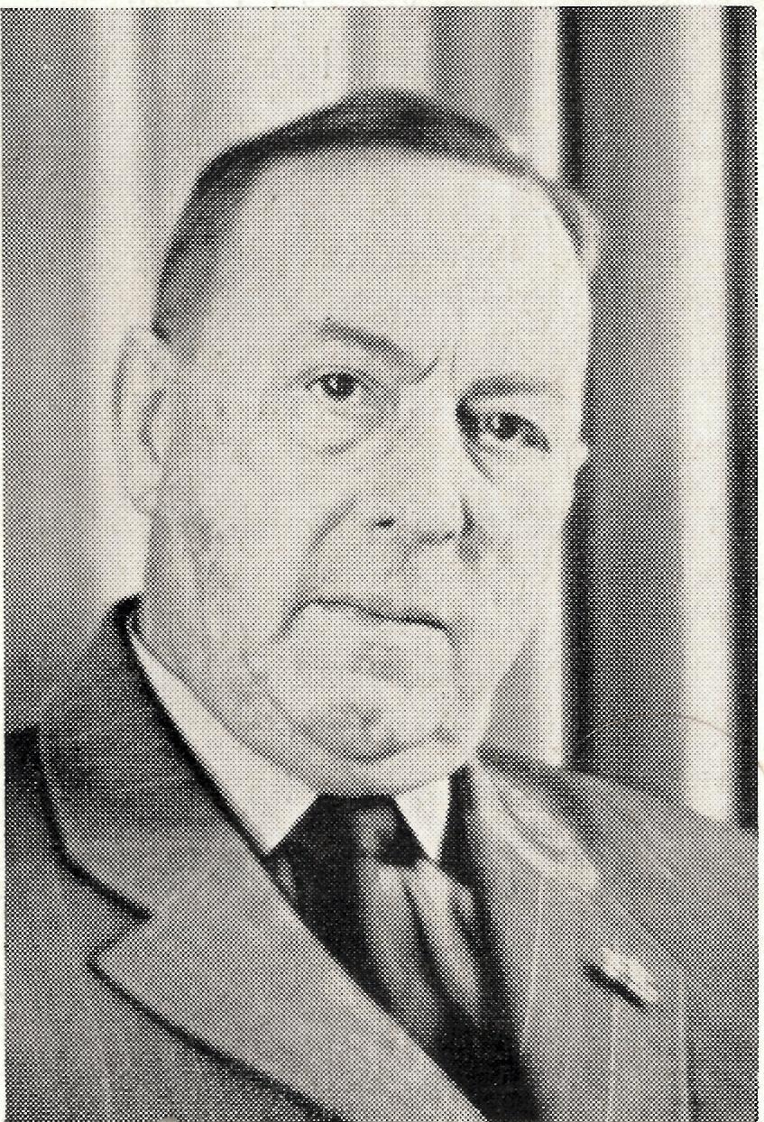
verwundet und konnte erst nach einjähriger Lazarettzeit nach Hause zurückkehren. Von 1918-20 war er Kreissyndikus in Recklinghausen, dem damals größten preußischen Landkreis.
Im Jahre 1920 trat Fritz S. in die Industrie ein und war zunächst Justitiar und Prokurist und seit 1926 Vorstandsmitglied des Köln-Neuessener Bergwerksverein. Nach der Fusion „Köln-Neuessen" mit „Hoesch" trat er als Vorstandsmitglied in den Gesamtverein über und wirkte in dieser Stellung bis zu seiner Pensionierung im Jahre 1948.
Fritz S. hat sich nach dem Zusammenbruch mit großer Tatkraft für die Neugründung der deutschen Arbeitgeberverbände eingesetzt, führte den Vorsitz in zahlreichen Unterausschüssen und leitet heute den Arbeitsrechtsausschuß der Bundesvereinigung deutscher Arbeitgeberverbände (ARA). Seit 1946 ist er Vorstandsmitglied der Ruhrwohnungsbau A. G. und wurde auch Vorsitzender des Arbeitgeberverbandes der 'Wohnungswirtschaft.
Seit Gründung des Bundesarbeitsgerichts 1954 ist er Bundesarbeitsrichter und Mitglied des großen Senats. Seit 1950 hat er bei der Redaktion der Zeitschrift „Heim und Werk" mitgearbeitet. In zahlreichen Aufsätzen hat er zu den schwebenden sozialpolitischen Fragen Stellung genommen, ferner auch Beiträge belletristischen Inhalts verfaßt. Von den in Buchform erschienenen Arbeiten erwähne ich seine Schrift: „Das Recht im Arbeitskampf", die wegen ihrer Klarheit und wissenschaftlichen Objektivität allgemeine Anerkennung gefunden hat.
Anläßlich seines Geburtstages wurden Fritz S. ehrende Auszeichnungen zuteil. Die Zeitschriften „Recht der Arbeit" und „Der Arbeitgeber" haben ihm für seine unermüdliche und erfolgreiche Arbeit am Wiederaufbau warme Worte der Anerkennung und des Dankes gewidmet. Außer der Auszeichnung durch Verleihung des großen Bundesverdienst-₁ kreuzes, erlebte er die Ehrung durch seine alte Universität Marburg, die ihm für seine „Verdienste um das Arbeitsrecht" die Würde des Dr. h. c. verliehen hat.
Es war Fritz S. vergönnt, seinen Ehrentag in bester Gesundheit zu begehen. Er verlebte seinen Geburtstag im „Ewigen Rom", wo er sich während einer Italienreise, von seiner Frau und Tochter begleitet, aufhielt. Diese Reise war für ihn als alten Humanisten und Freund der Stätten des klassischen Altertums die Erfüllung eines lange gehegten Wunsches und das Geschenk, das er sich selbst ausgesucht hatte. Mögen ihm weitere glückliche Jahre in Gesundheit und Frische beschieden sein.
Adolf Siebrecht-Kassel

Hans Alexander Siebrecht, Kassel - 70 Jahre
sodaß der älteste Bruder Hermann, der vom Konservatorium in Weimar/Thür. als 17 jähriger junger Mann 1889 in die Sommerferien nach Kassel kam, sehr überrascht war, als ihn sein Vater in das Schlafzimmer der Mutter führte, um ihm seinen jüngsten Bruder Hans-Alexander zu zeigen.
In einem kleinen zweistöckigen Haus, welches in der Gießbergstraße in Kassel stand, wo heute sich die Elisabeth Knipping-Schule befindet, wurde Hans-Alexander Siebrecht, am 14. Juli 1889, als Sohn des Kgl. Lokomotivführers Alexander Siebrecht und seiner Ehefrau Rosine S., geb. Ruppert, geboren.
Nachdem dem Elternpaar in ihren ersten Ehejahren schon
drei Jungen und ein Mädchen geschenkt waren, stellten sich
als Nachkömmlinge noch ein Mädchen und ein Junge ein,
Auch der zweite Bruder Karl befand sich zu der Zeit schon in der Lehre als zukünftiger Kaufmann und der dritte Bruder Theodor ging noch zur Schule. Die älteste Schwester Martha war leider als Kleinkind gestorben. Eine mit rosa Schleife zusammengebundene Haarlocke von ihr hing eingerahmt über

— 90 —

dem Sofa im Wohnzimmer und erinnerte ständig an das liebe Schwesterchen.
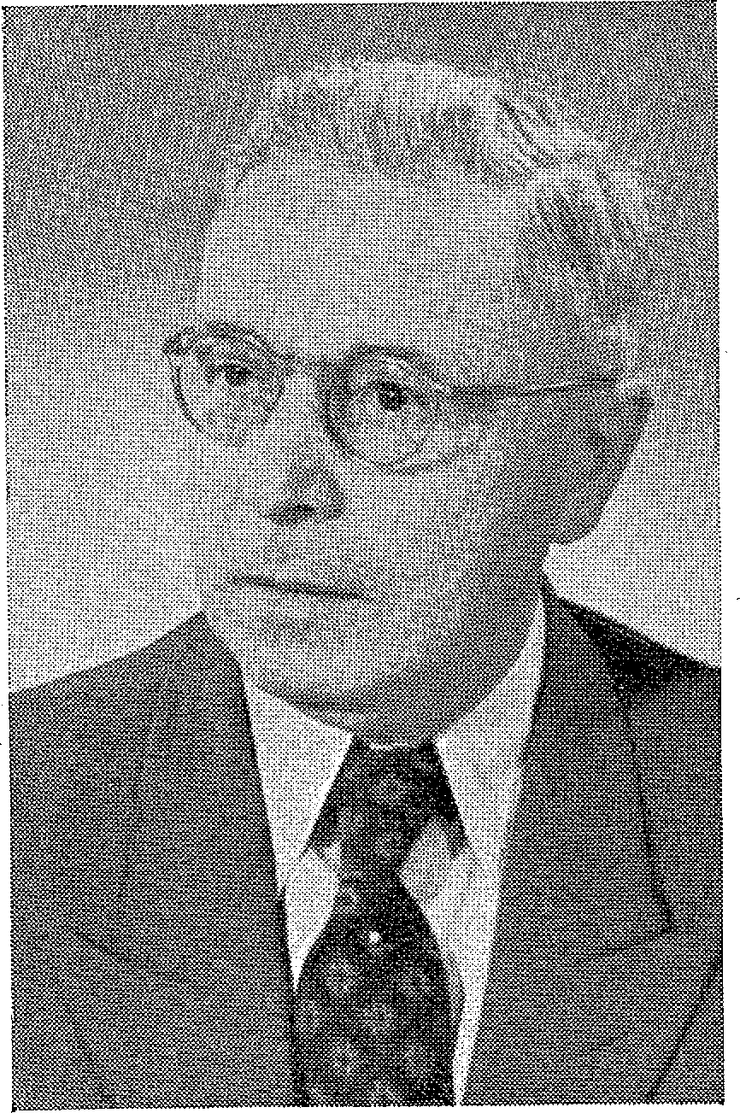
Es war eine glückliche Kindheit, welche die Geschwister unter der liebevollen Obhut und Erziehung der stillen, guten Mutter und mit dem immer zu Späßen und Spielen aufgelegten, humorvollen Vater im eigenen Haus und Garten erlebten. Dora, die drei Jahre ältere Schwester, hütete mit Vorliebe i m geblümten Sommerkleidchen und dem etwas ramponierten Gartenstrohhut, eine lange Gerte in der Hand, ihr geliebtes Schäfchen, wobei sie zugleich darauf zu achten hatte, daß ihrem jüngsten Bruder, der auf dem Rasen herumkroch, nichts geschah. Ein beinahe dörfliches Familienidyll inmitten einer Stadt!
Wenn dieser erste Lebensabschnitt und -raum unseres heutigen Geburtstagskindes von mir so ausführlich geschildert wurde, so geschah das aus dem Gedanken heraus, daß seine ersten Lebenseindrücke sicher grundlegend gewesen sind für Hans Alexanders starken Sinn für Elternhaus und Familie, wie es uns heute in seiner hohen Bewertung des Familienlebens immer wieder zutage tritt.
Wie sein Bruder Theodor, wollte Hans Alexander auch gern Mechaniker werden. Aber auf besonderen Wunsch seiner Mutter und den Rat des Lehrers, Herrn Georg Erle, zu dem Hans Alexander in die Klavier- und Geigenstunden ging, entschieden die Eltern, daß ihr jüngster Sohn Lehrer werden sollte. Und es war richtig und gut, daß die Eltern ihren Willen durchgesetzt hatten, denn wie Hans Alexander später mehrfach versicherte, konnte es für ihn keinen passenderen Beruf geben, der ihm größere Befriedigung hätte bieten können. Nicht nur, daß er die Jugend liebte, verantwortungsbewußt und gern seine Berufspflichten erfüllte, war er auch allen Reformbestrebungen des Erziehungs- und Bildungswesens stets interessiert zugewandt. Mehrtägige Wanderungen zu jeder Jahreszeit, auch mit der Landjugend, Märchenspiele, Schulfeste, Elternberatungen, Bastelarbeiten, Sportkämpfe u. a. m., als dieses noch nicht allgemein üblich war und später erst behördlich gefordert wurde, waren für ihn eine Selbstverständlichkeit. Mit Begeisterung griff er darum die damals aufkommende Arbeitsschulidee moderner Pädagogen auf und besuchte zwei Jahre die staatliche Werkakademie in Kassel, um Werklehrer zu werden.
Die vorangegangenen sechs Jahre Ausbildung auf der Präparandenschuie und dem Kgi. Lehrerseminar in Homberg/ Efze, waren eine harte und schwere Zeit. Von dem Standpunkt ausgehend, daß nur der von
seinen zukünftigen Schülern Gehorsam und Selbstbeherrschung erwarten kann, der selbst in strengster Zucht erzogen wurde, verlief das Leben in den damaligen staatlichen Bildungs- und Erziehungsinstituten äußerst diszipliniert. Das jahrelange Internatsleben führte aber auch alle Seminaristen zu einer unverbrüchlichen Kameradschaft, die noch heute im Alter „die Brüder vom gemeinsamen Leben" in treuer Freundschaft miteinander verbindet.
Über 10 Jahre wirkte Hans Alexander S. als junger Lehrer in dem kleinen, einsamen Rhöndorf Gichenbach. In dieser wunderschönen, eigenartigen Landschaft hat er sich ganz allen Freuden und Leiden seiner geliebten Rhöner hingegeben, sodaß auch heute noch die Rhönberge und die Rhönmenschen sein stärkstes und tiefstes Erlebnis geblieben sind, wie es in seinem „Tagebuch eines Rhönschulmeisters" den schönsten Niederschlag gefunden hat.
An dieser Stelle sei auch seiner ersten Frau Emmy Siebrecht, geb. Weber (geb. 16. 7. 1892 in Kassel — gest. 30. 8. 1930 in Kassel) gedacht. In tapferer Ehekameradschaft hat sie mit ihrem Mann alle Beschwernisse des nicht leichten und ungewohnten Dorflebens getragen. Außerdem fanden die zahlreichen Verwandten und Freunde aus den Städten im Gichenbacher Schulhaus unter Emmy Siebrechts liebevoller Betreuung und Pflege während der Hunger- und Notjahre des ersten Weltkrieges und der Nachkriegszeit ausreichende Nahrung, Erholung und neuen Mut zum Leben, wie es aus den zahlreichen Dankesbekundungen im „Gichenbacher-, Gästebuch" zu ersehen ist.
Hier nahm auch Hans Alexanders Familienforschung ihren Anfang. In den langen Winterabenden, wenn auf den Bergen hoher Schnee lag, die Dörfer tief verschneit waren, der Wind durch die Wälder brauste, der Sturm über die kahlen Höhen und geheimnisvollen Moore jagte, das gesellige Leben in den Schul- und Forsthäusern erlahmte, noch keine Radiosendung für Unterhaltung sorgte, begann der junge Familienforscher am behaglich wärmenden Kachelofen, bei Petroleumlampe und langer Tabakspfeife, zunächst die Erforschung seiner mütterlichen Vorfahren, die als Bauern ebenfalls in der Rhön gelebt hatten.
Erst 1925 nach seiner Versetzung nach Kassel, wo sich ihm für die Erforschung seiner väterlichen Vorfahren mehr Möglichkeiten boten, galt nun sein ganzes Interesse den Siebrechts. Über die Kasseler-Linie hinaus weitete sich das Forschungsgebiet im Laufe der Jahre auf die Linien anderer 'Landschaften und des Auslandes aus. Unzählbar sind die Stunden, die er aufgewendet hat, um in hiesigen und auswärtigen Pfarrämtern und Archiven die Lebensdaten und -orte der Angehörigen unserer Sippe festzustellen. Die Ergebnisse dieser Arbeit nahmen dadurch einen Umfang an, wie er selbst und wohl 'keiner unserer Sippe es je sich vorgestellt hatten. Mit einer Zigarrenkiste fing es an und heute füllt das Sippenmaterial einen außergewöhnlich großen Bücherschrank. Sein Streben geht aber nicht nur darauf hinaus, die Sippe Siebrecht rein theoretisch zu erforschen und die Forschungsergebnisse in Form von Stammtafeln und einem allgemeinen Stammbaum zu Papier zu bringen und eine Familiengeschichte zu schreiben, sondern die Angehörigen unserer Sippe zusammenzuführen, was durch die regelmäßigen kleinen Familientreffen und großen Familientage erreicht werden soll. Die nun schon über 10 Jahre bestehende Familienzeitung trägt gleichfalls zur familiengeschichtlichen Information und Verbindung unter den Angehörigen wesentlich bei. Familienforschung, Familienzeitung, Familientage und Sippenhilfe, welche ihm ganz besonders am Herzen liegt, sind die großen u. erfolgreichsten Arbeitsgebiete, außer seiner ehemaligen Berufsarbeit in Hans Alexanders Leben.
Es ist ein besonderes Glück, daß auch seine Frau, unsere liebe und verehrte Sippenmutter Ria Siebrecht, ihm in all seinen Bemühungen um unser Sippenwerk eine treue Helferin ist.
Ich glaube darum ganz im Sinne aller Sippenbrüder und -schwestern zu handeln, wenn ich unserem verdienten Sippenvater und uns zu seinem 70. Geburtstag noch recht viel Arbeitskraft, Arbeitsfreude una Erfolge für seine weitere Forschungsarbeit wünsche.
Jean Siebrecht-Kassel

Hans Alexander Siebrecht, Kassel

Familiennachrichten 1
In tiefer Trauer beklagt die Sippe Siebrecht den Verlust folgender Angehörigen:
Marie Schneider, geb. Siebrecht, Bad-Wildungen
* 28. X. 1885 Kassel-Waldau t 22.11!. 1959 Bad-Wildungen
In einem Altersheim in Bad-Wildungen, woselbst Marie Schneider, mit ihrem Gatten, Herrn Max Schneider, noch einen schönen Lebensabend zu verbringen hoffte, ist unsere liebe Sippenschwester im 74. Lebensjahr sanft entschlafen. Damit hat unsere Sippe leider wieder eine Angehörige verloren, die mit zu unseren Treuesten zählte. Wenn es ihr gesundheitlich nur irgend möglich war, hat sie mit ihrem lieben Mann, der sich ebenfalls stark mit der Sippe Siebrecht verbunden fühlte, an unseren Tagungen freudig und interessiert teilgenommen.

91

Bewundernswert waren Marie Schneiders Kenntnisse der ver-, wandtschaftlichen Beziehungen und ihr stets zuverlässiges Gedächtnis für Geburtstage und sonstige Familienereignisse. Es war mir ein Bedürfnis und eine ehrenvolle Pflicht meinen persönlichen Dank und den Dank und die Verehrung der Sippe Siebrecht für die Entschlafene durch Wort und Kranz zum Ausdruck zu bringen.
Bb. Fernmeldemechaniker a. D. Theodor Siebrecht, Kassel
* 21. VII. 1879 Kassel t 3. IV. 1959 Bad-Wildungen Dora Beuermann, geb. Siebrecht, widmet unserem lieben Bruder Theodor folgenden Nachruf:
Nachdem mein Bruder Theodor 1954 seine Frau My Siebrecht, geb. Keßler verloren hatte (Siehe Nachruf Fam. Ztg. Nr. 12 - S. 47) und ich auch schon Witwe war, schlossen wir uns in geschwisterlicher Verbundenheit zusammen, um das Alleinsein leichter zu ertragen.
Schon als junger Mensch liebte mein Bruder Geselligkeit und Humor. Er hatte stets einen großen Freundeskreis mit dem er viele frohe Stunden erlebt hat. So haben auch wir in seinen letzten Lebensjahren in Gesellschaft unserer Basen und seiner Freunde, manch gemütliches Kaffeestündchen in der Erinnerung an unsere unvergeßlich schönen Jugendjahre verbracht.
In seinem Beruf kam ihm sein stark ausgeprägtes konstruktives Denken sehr zustatten. Über seine Leistungsfähigkeiten haben ihm die Elektrotechnischen-Firmen in Kassel, Nürnberg, Wiesbaden, Chemnitz, Wien und Jena, in denen er tätig war, die besten Zeugnisse ausgestellt.
In unserem Verwandtenkreis war Onkel Theodor die „Technische Nothilfe", die immer all' das, was in Küche und Stube nicht funktionieren wollte, wieder spielend in Ordnung brachte.
Seine besondere Freude war, alle Kinder der Verwandtschaft mit selbstgebauten, mechanischen Spielsachen an Geburtstagen oder zu Weihnachten zu beschenken.
Und das alles schafften seine fleißigen nimmermüden Hände nach des Taaes mühevoller Arbeit.
Bundesbahndirektioln Kassel u. hiesige Bb. Telegraphenwerkstatt würdigten durch ihre Vertreter am Sarge des Verstorbenen, Theodor Siebrechts berufliche Leistungen und seine charakterliche Haltung und brachten durch repräsentative Kränze die Wertschätzung ihres Mitarbeiters und Kollegen zum sichtbaren Ausdruck.
Für die Sippe Siebrecht dankte Sippenbruder Jean Siebrecht,
Kassel, dem Entschlafenen für seine unserer Sippe stets
gehaltene Treue durch Wort und Kranz in würdiger Form.
Ehre ihrem Andenken
An freudigen Familienereignissen ist diesmal die Familie des Ingenieurs Karl Siebrecht und Frau Martha, geb. Fuhrmann in Kassel-Waldau am stärksten beteiligt.
Ihr ältester Sohn Manfred Siebrecht machte im Febr. 1959 seinen Dipl. Chemiker und verlobte sich Ostern 59 mit Frl. Gundula Uek er mann aus Hannover.
Ihre älteste Tochter Erika Siebrecht vermählte sich am 11. X. 58 mit Ing. Gustav Northof f aus Düsseldorf. Das junge Ehepaar lebt in Caracas/Venezuela.
Die zweite Tochter Liesel Siebrecht, machte im März 59 ihr Abitur. Zur Vervollkommnung ihrer Sprachkenntnisse wird sie nach einem augenblicklich einjährigen Aufenthalt in Frankreich, dasselbe auch in England tun, um danach in Heidelberg Sprachen zu studieren. Ihr -Wunsch 'ist Auslandskorrespondentin oder Dolmetscherin zu werden.
Ihr zweiter Sohn Günther Siebrecht, gehörte im Berufswettkampf der jungen Gärtner im Juni 59 wieder zu den 5 Siegern.
Das seltene Fest der goldenen Hochzeit konnten Rentner Ludwig Siebrecht und Frau Anna Katharina Siebrecht, geb. Henkes, begehen.
Kassel-Ndzw., den 6.11.1959.
Es war mir eine Ehre und ein Vergnügen an dem schönen Familienfest teilnehmen zu dürfen und dem Hochzeitspaar die Glückwünsche der Sippe Siebrecht darzubringen.
Am 14. VII. 59 feierten ihr Sohn Kaufmann Heinrich Siebrecht und Frau Frieda, geb. Kühn in Kassel-Ndzw. ihre silberne Hochzeit.
Es vermählten sich:
Kfz. Einfahrer Wolfgang Siebrecht und Isabel! Merita Siebrecht, geb. Schlegel.
Großpösna b. Leipzig, den 20. IX. 1958.
Waldarbeiter Friedrich Siebrecht und Marga Siebrecht, geb. Borchert.
Eschershausen, den 4. IV. 1959.
Maurer Paul Siebrecht und Frau Helga, geb. S c h r ö d e r zeigen die Geburt ihres zweiten Sohnes Rainer an.
Unna-Königsborn, den 6.111. 1959.
Es verlobten sich:
Käthe Siebrecht, Bosseborn - Franz Schäfers, Ottbergen. - 25. Jan. 1959.
Hanna Siebrecht - Friedrich Heese Kammerborn, Ostern 1959.
Es feierten ihren
97. Geburtstag am |  | 4. 7.59 Unsere verehrte Seniorin  Frau Marie Hille, geb. S., Uslar
85. | „ | 8. 5.59 Wilhelmine Heinemann, geb. S., Waldkappel
83. | „ | 14. 5.59 Inv. Ludwig 5., Eschershausen
80. | „ | 10. 6.59 Heinrich S., Waldkappel
70. | „ | 31.12.58 Martha 5., geb. Langer, Kassel
70. |  | 24. 3.59 Lina S., geb. Busch, Eschershausen
Stadtamtmann a. D. Karl Siebrecht, Kassel (Siehe Fam. Ztg. Nr. 20 S. 83) wurde vom Bundespräsidenten für seine 50 jährige treue Pflichterfüllung im Dienste der Stadt Kassel das Bundesverdienstkreuz am Bande verliehen. Oberbürgermeister Dr. Lauritzen, der ihm persönlich die hohe Auszeichnung überreichte, bat ihn zugleich sich in das „Goldene Buch" der Stadt Kassel einzutragen.
Kari Siebrecht, Kammerborn, hat am Oberlandesgericht Celle/Hann. die Justiz-Inspektor Prüfung bestanden. Elisabeth Siebrecht, Arnsberg/Westf. hat im Febr. 59 ihr Abitur gemacht.
Ti I m a n Siebrecht, Steinhude/Meer hat im März 59 in Wunstorf sein Abitur bestanden. Er wird nach einem halbjährigen Praktikum auf einer technischen Hochschule Architektur studieren, um wie sein Großvater und sein Vater Architekt zu werden.
Auf der diesjährigen Bundesgartenschau in Dortmund hat bis jetzt der Gartenbaubetrieb Jean Siebrecht, Kassel, Tannenheckerweg, Inhaber Hans Siebrecht, für die Zucht von Usambara-Veilchen eine Bronzemedaille errungen.
Auf dem Reit- und Fahrturnier in Arolsen errang Heinz Siebrecht, Kassel-Waldau den ersten Platz bei der Eignungsprüfung Abt. A für Einspänner mit „Asta".
Ludwig Siebrecht, Kassel-Waldau 'auf „Seydlitz" den 3. Platz in der Dressur-Klasse A.
In Sachsenhausen: Ludwig Siebrecht, Kassel-Waldau den 1. Platz auf „Seydlitz" in der Dressurprüfung Klasse A. und den 3. Platz in der Dressurprüfung Klasse L. Abt. A. ebenfalls auf „Seydlitz".
In Großenritte: Ludwig Siebrecht, Kassel-Waldau den 2. Platz auf „Seydlitz" in der Dressurprüfung KI. L.
Zu obigen freudigen Ereignissen bringt die Sippe Siebrecht allen Beteiligten die 'herzlichsten Glückwünsche dar!
Sippenveranstaltungen 1
Kassel: Die Kasseler - Sippschaft trifft sich Sonntag, den 6. Sept. 59 im „Jägerhof" in Waldau zu einem kleinen Familientag.
Busverbindung ab Ha Ilenbad/Bettenhausen um 13.54 oder 14.40 oder 14.54 oder 15.40 Uhr.
Beginn der gemeinsamen Kaffeetafel 15.30 Uhr. Den Kuchen

92

n. Geselliges Beisammensein; hr Abendessen.
20.50 oder 21.50 oder 23.22
bitten
s Alexander u. Ria Siebrecht
:cht, geb. Tiefenbach, Abbenite ihrer Familie geschrieben, amihe Alwin Siebrecht" und gung gestellt. Ihre Familienebe und großem Fleiß geversehen. Sie ist ein interg unserer Sippengeschichte.
Frau Maria, gen. Mia Neumann, geb. Siebrecht, Luckenwalde, stiftete:
- Ein Taufmützchen aus der Familie ihrer Eltern: Hauderer Fritz Siebrecht und Frau Therese, geb. Pöhler, Münster/ Westf., deren 8 Kinder von 1890-1905 alle in dem Häubchen getauft wurden.
- Eine Weckeruhr, das Brautgeschenk ihrer Mutter aus dem Jahre 1889. Mia Neumann hat 1944 nach einem Fliegerangriff auf Münster den Wecker aus den Trümmern ihres Hauses gerettet. Es ist eine gesetzl. geschützte Schwarzwalduhr aus Lenzkirch in einem Holzgehäuse mit schönen Messingbeschlägen.
Archivbeiträge von:
Kaufmann Ernst August' Siebrecht, Halberstadt: „Magnus Gottfried Lichtwer".
Stadt-Ob. Insp. Jean Siebrecht, Kassel: „Russisch-Polen" —„Die Ochsen von Semendria" — „Sechs Tage mit dem Rucksack durch die Rhön".
Für Familiengeschichte, Familienstücke und Archivbeiträge allen Spendern vielen Dank.

Bodenfelder Brauakten von 1636 bis 1878
und mit welchem Eifer sofort mit dem Aufbau eines neuen Brauhauses begonnen wurde. Die Aufzeichnungen darüber geben Aufschluß über die durch den Verkauf des alten Bauholzes gemachten Einnahmen und die für den Aufbau des neuen Brauhauses entstandenen Kosten. Alle Brauer leisteten gegen Bezahlung Fuhren von Steinen, Holz, Lehm, Dachsteinen u. a. m. Hierbei ist Jürgen Christoph Siebrecht 16 mal mit seinem Wagen und seinem Schlitten beteiligt. „Siebrechts Tochter nach Schönhagen einen Brief an den Voigt wegen Zimmerp gebracht .. . 3 gr."
hrlich an den Brauvorsteher
m alten, nur wird noch er-
ltgelde nicht unter 3 mgf
.ch Verfälschung des Bieres )t dem Brauvorsteher unge3 laufenden Jahren darauf
n ihrem Keller durch ;einen und sie nur an den Zapf-ersteht sich von selbst, daß ügers Kosten beschafft wird.
Krügern das Bier all wird, nd verbunden sein, welcher dem anderen solange damit seilt ist und soll sich keiner en zu nehmen.
hält, wird den Zuschlag er=,
1d mit der Unwissenheit die-getroffenen Verfügung entbei der neuen Verpachtung sondern jeder Pächter soll hen werden.
:her Braumitglieder ist dieses erschrieben, so geschehen
9Z. Georg Heinr. Siebrecht
Brauer-Vorsteher
:len die beiden Bodenfelder Friedrich Rosendahl für eine t von 112 Rthlr. vergeben. ergilde Prozesse zu führen is fremder Biere, sowie von
ichter Friedr. Fischer, wegen von Wein und Branntewein. seine Versäumnis, auf die
Es sind in der Akte 147 derartige Posten mit insgesamt 190 Thlr. 16 gr. 7 Pfg. Kosten aufgeführt. Dazu kommen die Rechnungen der Bauhandwerker.
Unsere Brauer in Bodenfelde waren aber nicht nur beherrscht von Sorgen, Enttäuschungen und Arbeit, sondern sie haben in guter Kameradschaft auch manche frohe Stunde erlebt. So folgte der jährlichen Abrechnung, bei der den Mitgliedern die erzielten Überschüsse verteilt wurden, immer ein kleines Fest. Das größte Fest des Jahres, war der im Winter stattfindende Brauerball.
„Bei den versammelten Brauern wurde heute beschlossen, auf den 22. dieses Monats einen Brauerball zu veranstalten. Es wurde beschlossen für Musik und Beleuchtung und außer diesem noch 5 Rthr. für Kaffee und Kuchen für die Damen aus der Braukasse zu bezahlen.
Der Ball ist bei August Stüber und jeder Brauer, der nicht erscheint, zahlt eine Strafe von 15 Silbergroschen. Bodenfelde, den 8. Jan. 1860
Unterschriften
Infolge der immermehr zurückgehenden Bedeutung der Gilden und Aufhebung der bis dahin amtlich anerkannten Rechte und Befugnisse derselben, konnten sich die kleinen ländlichen Brauereien den großen leistungsfähigen Brauereien in den Städten gegenüber nicht mehr behaupten.
„Bodenfelde, den 1. März 1876. Auf Antrag der hiesigen Brauherrn, soll das denselben gehörende Brauhaus zwischen

